Страничка
Классного руководителя
9 Б класса
Егоровой евгении Федоровны

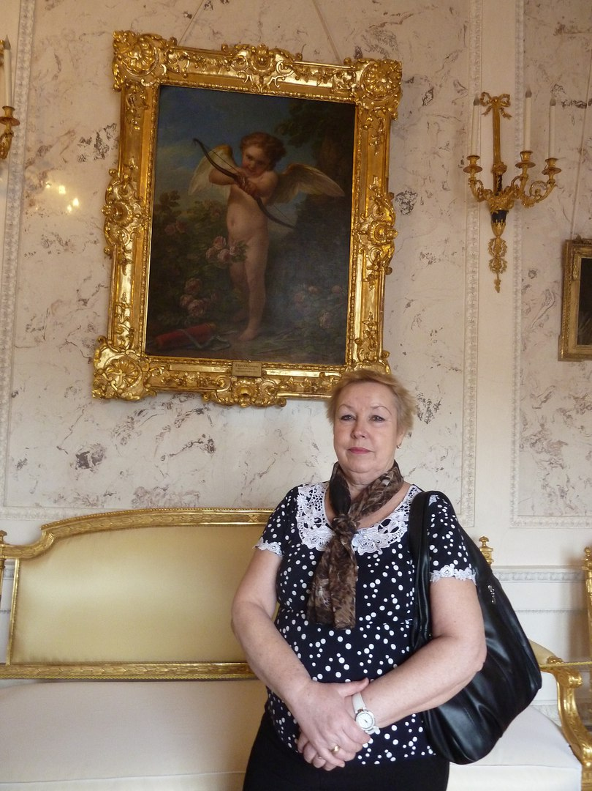
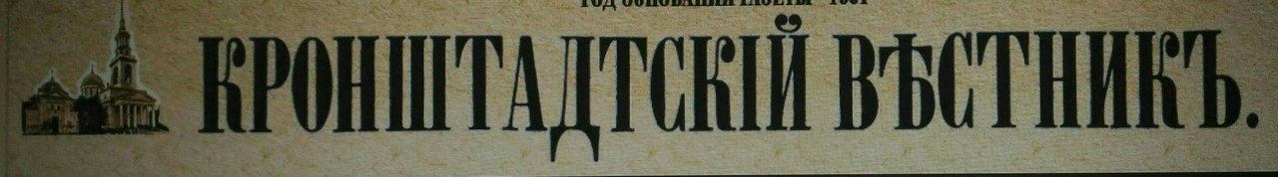

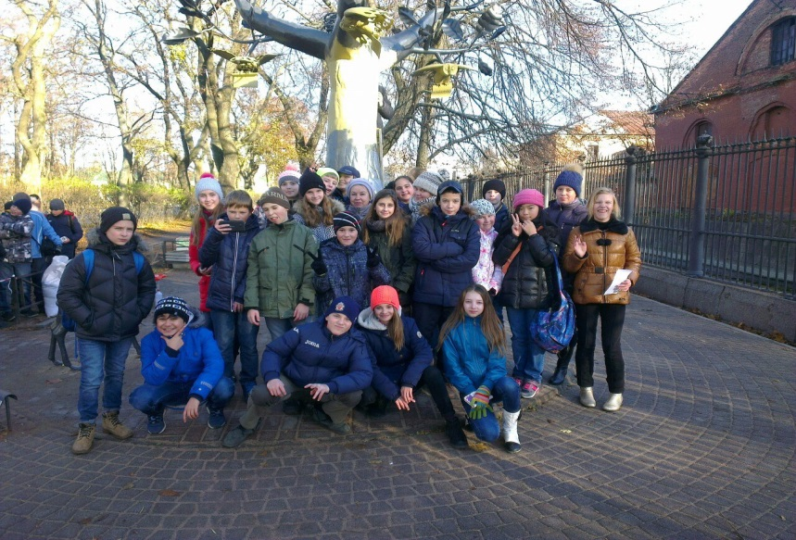
Возник он в дымчатом просторе
За стеклами вагонных рам,
Тот город, вставший возле моря,
Открытый солнцу и ветрам.

За камнем близких плоскогорий
Уже волны услышан звон,
Вдали корабль в вечернем море
Форштевнем рубит горизонт.
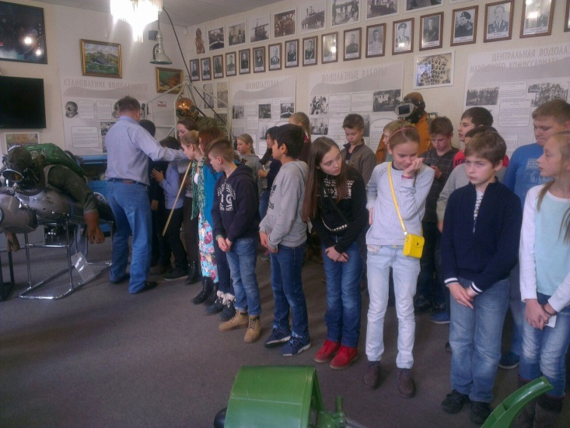
НОВЫЙ ГОД – Любимый праздник!!!

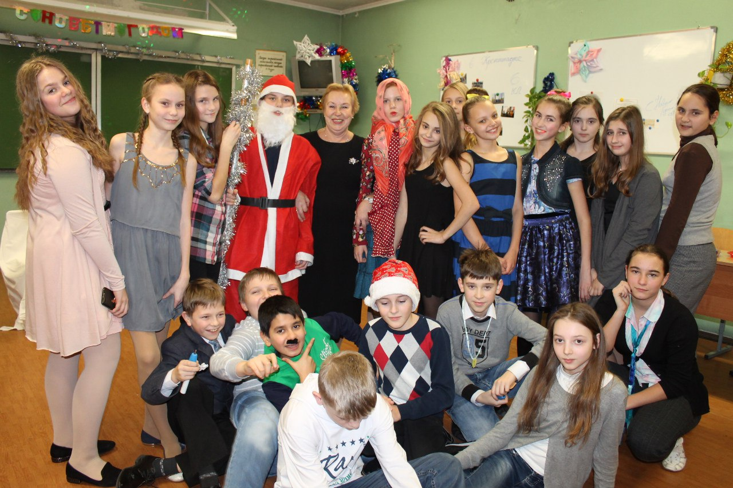

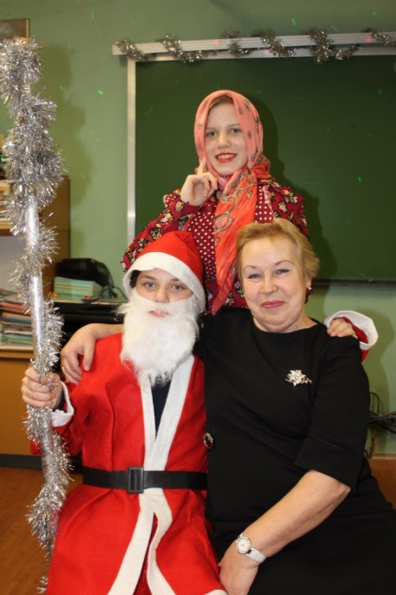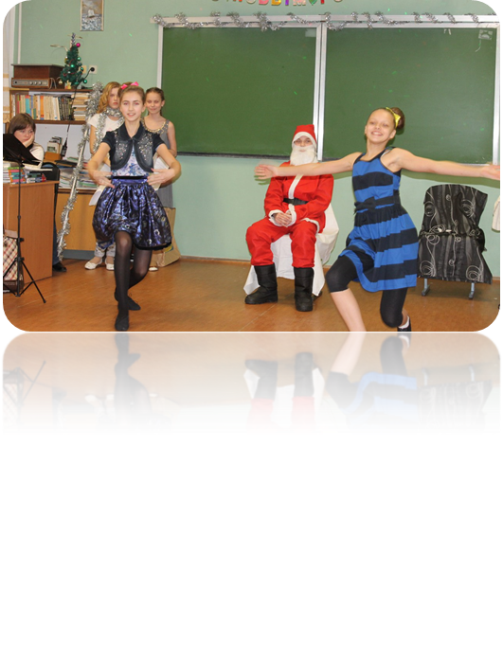

Токсово

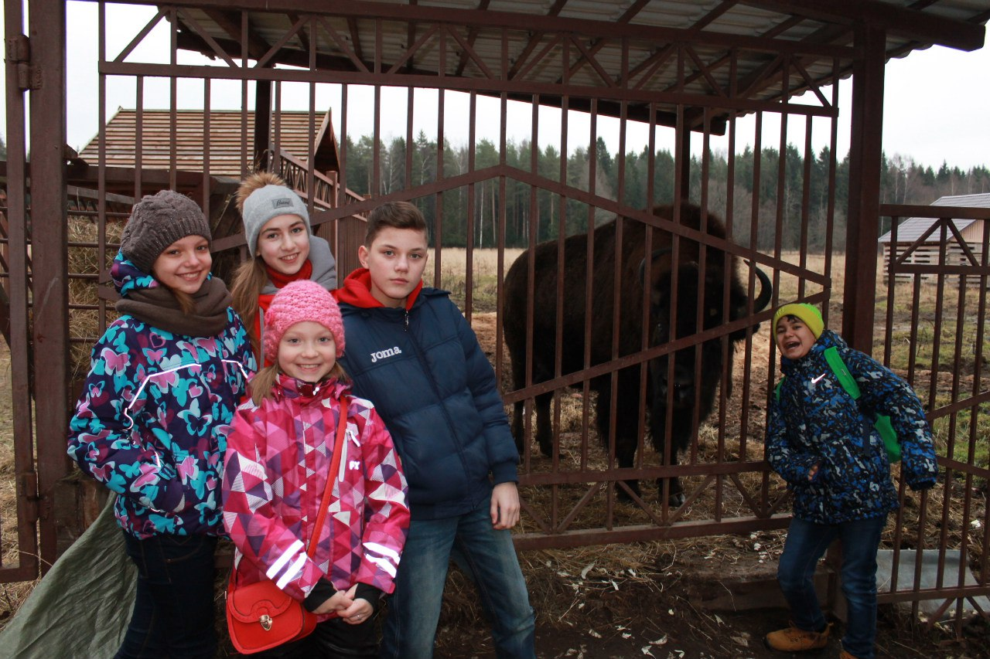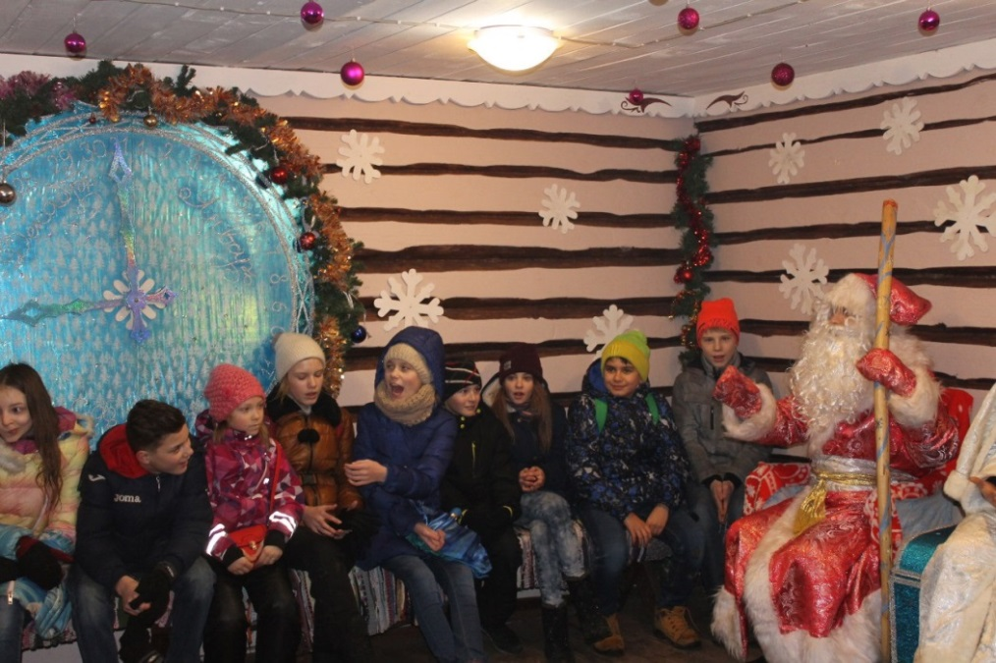

Музей Блокады Ленинграда

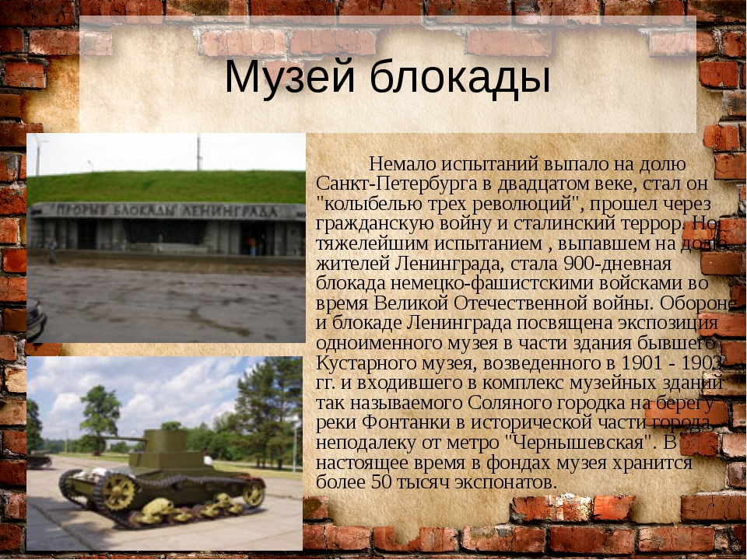

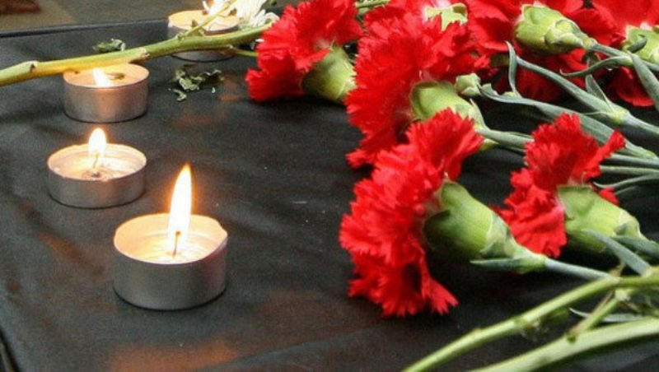
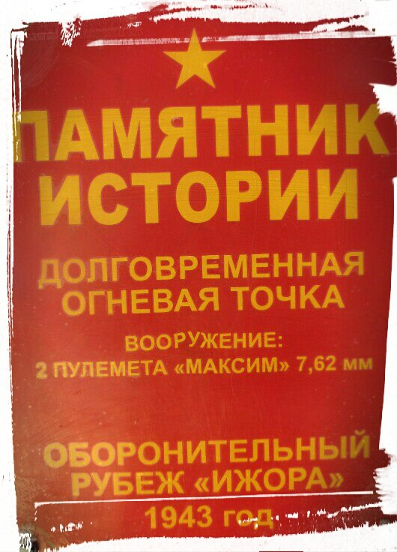
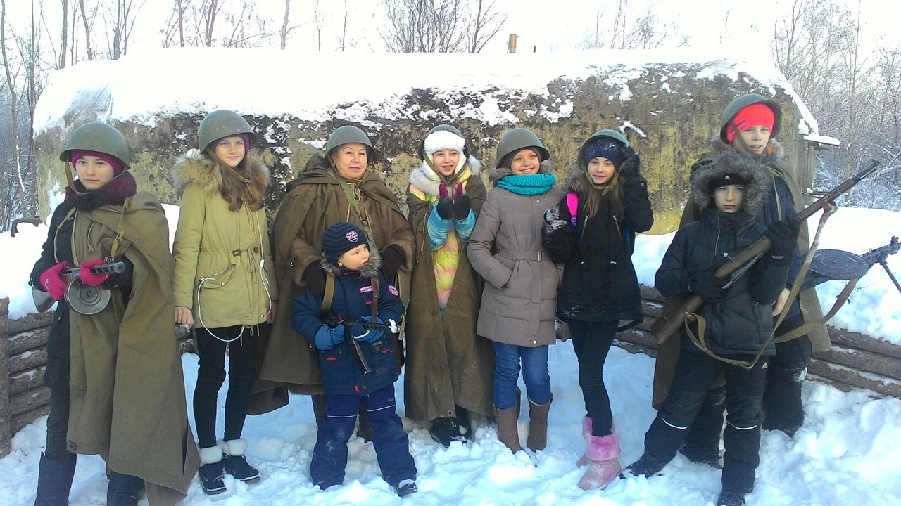

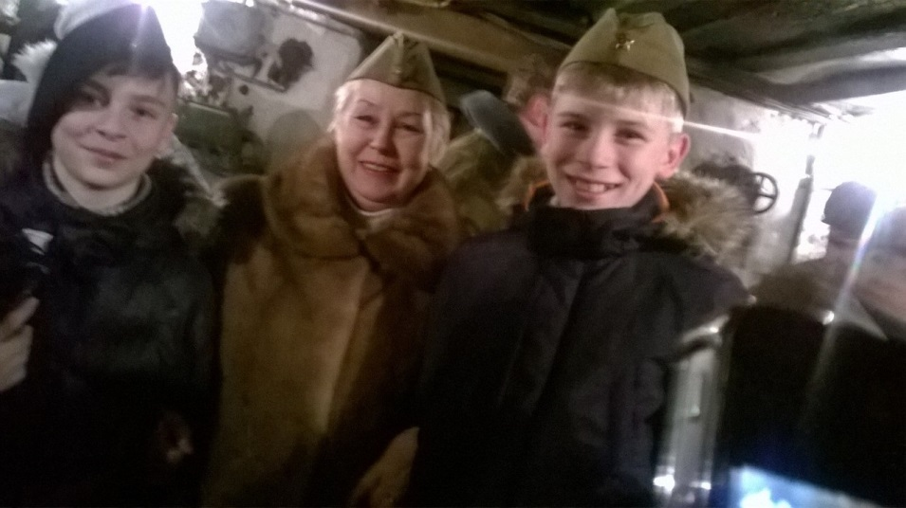
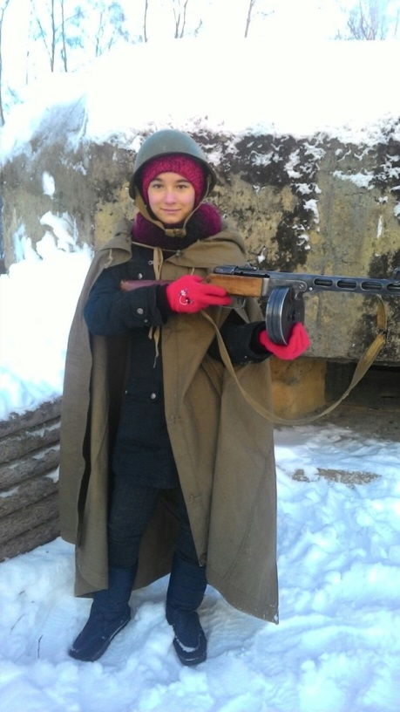
САблинский памятник природы

включает в себя:

-пещеры
-два водопада-Саблинский и Тосненский
-каньоны рек Саблинки и Тосны

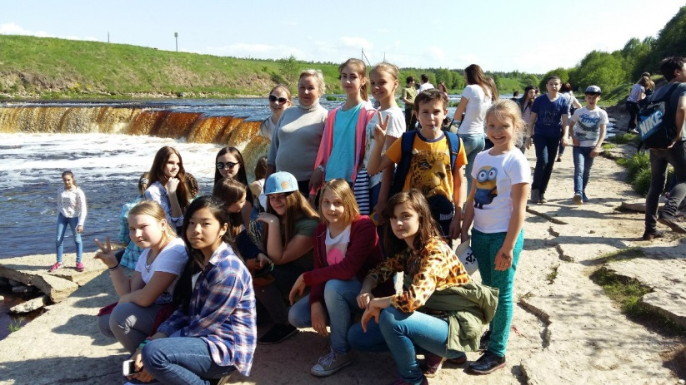

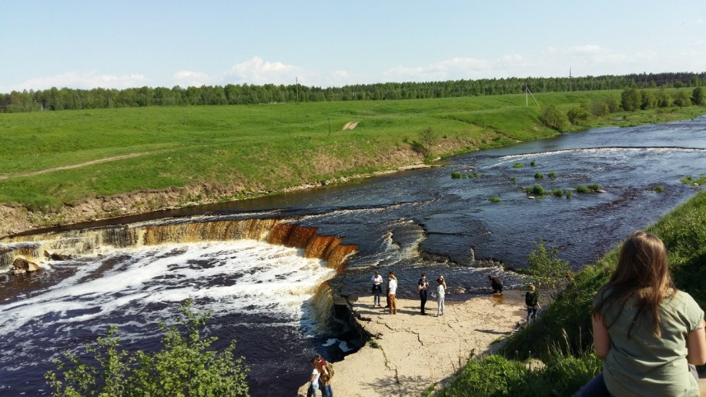

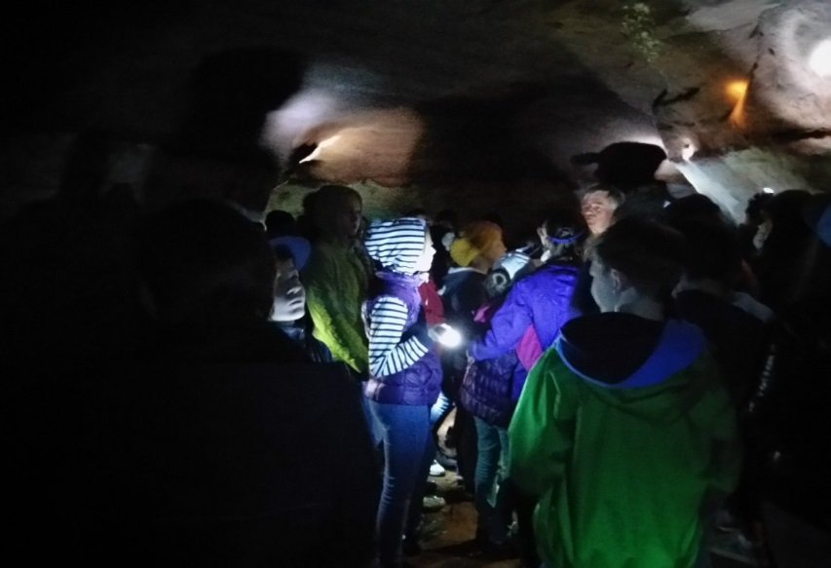
Культурная программа

Меньшиковский дворец

Тени минувшего в старом дворце,
Скрипы шальные в фаянсовой комнате,
Князя с усмешкой на умном лице
Вы до конца своей жизни запомните.
В звуках органа Петра славный век
Вдруг обернётся самОй безмятежностью
И, укротив своенравный разбег,
Заворожит простодушною нежностью.
Время идёт, оформляясь в века,
Шаг отбивая английскими звонами,
Всё изменяя, но та же река
Там же за окнами мелкостеклёнными.
Нет ассамблей, и не часто Нева
Ветреным парусом вновь окрыляется.
Пойманы сетью мостов острова,
Дремлют дворцы и во сне разрушаются.
Мы не наследники в старом дворце,
Даже не гости и не посетители,
Плиток, усмешки на княжьем лице,
Скрипов, теней... и музея – хранители

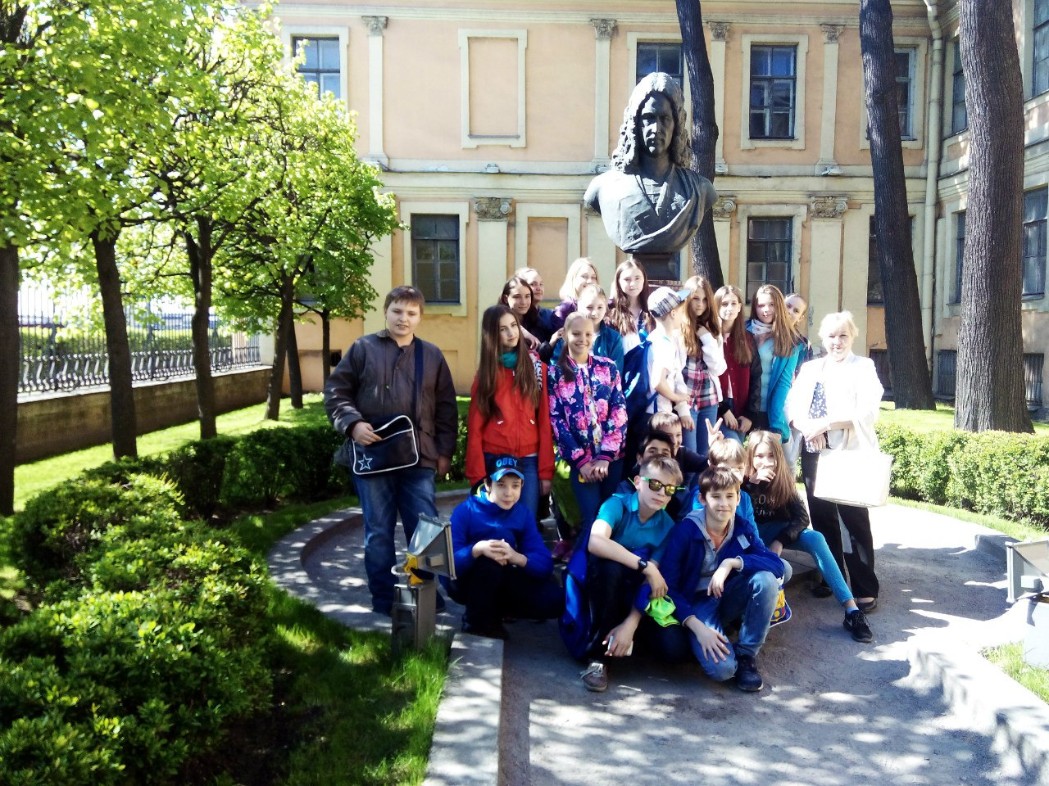

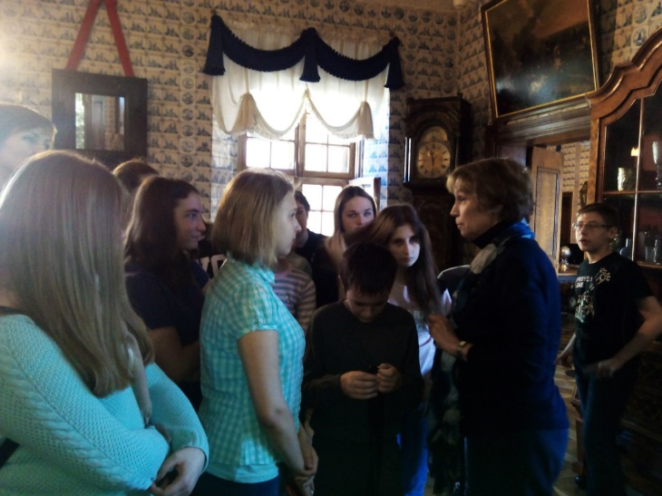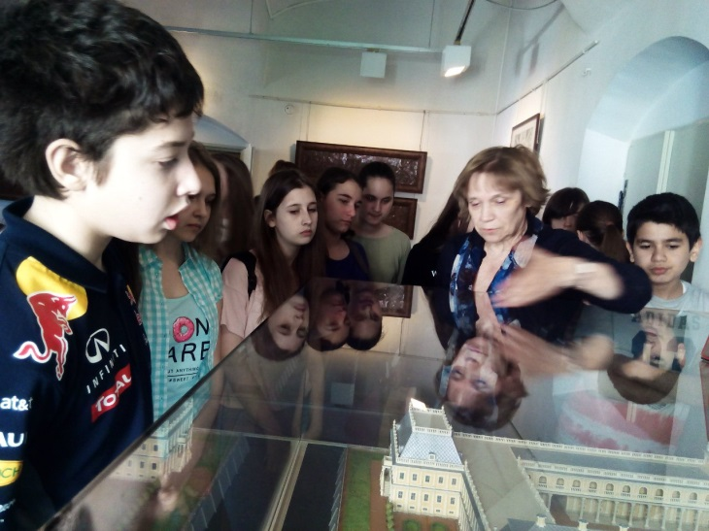
Павловский дворец
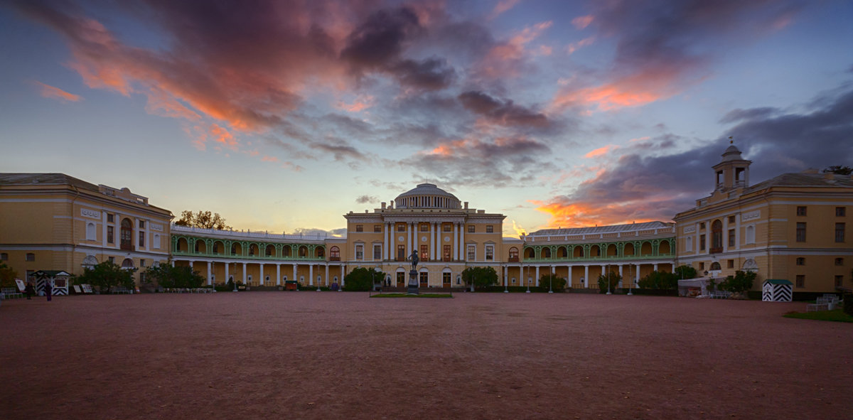
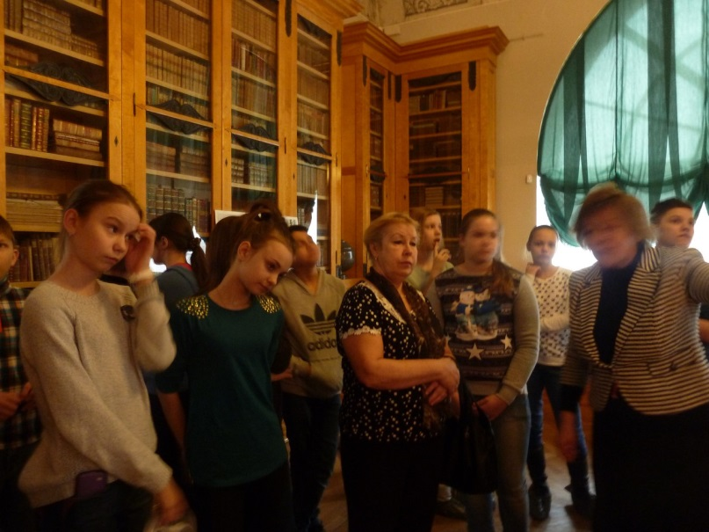
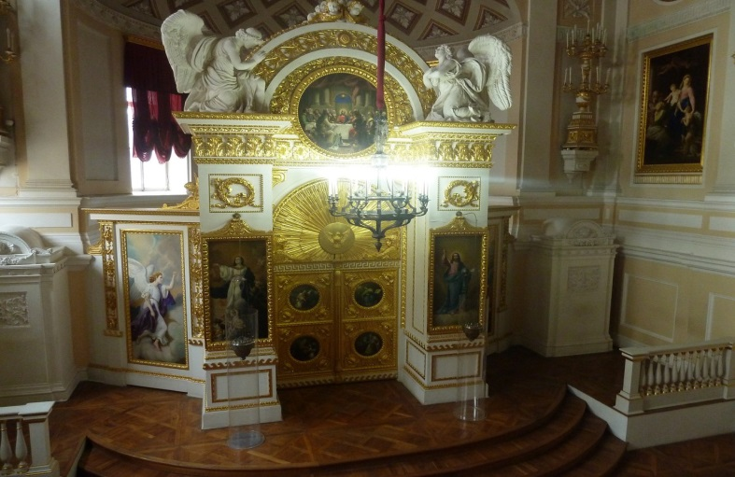
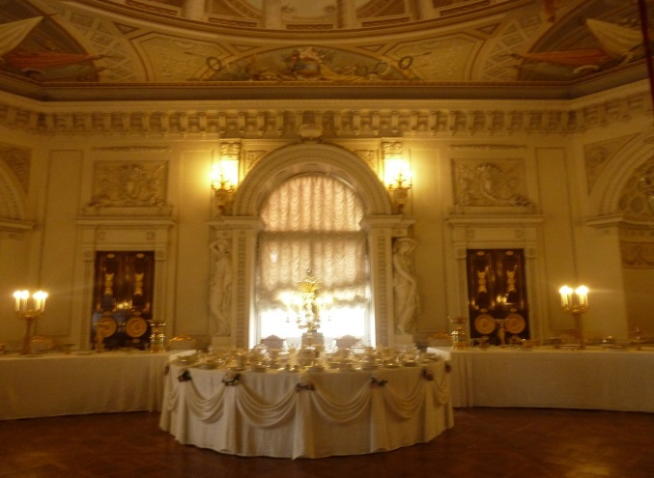
Колоннада Исаакиевского собора
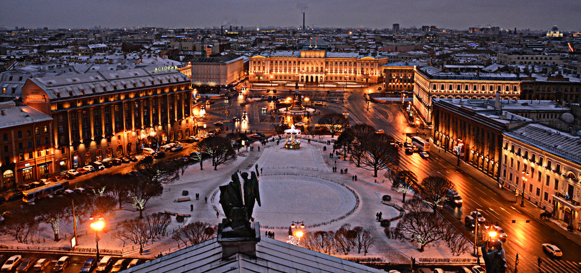
…Поверь же
И хоть на миг почувствуй,
Что этот день дарован свыше нам!
"Исакий" старый,
Лестницею узкой,
Позволил нам подняться к небесам.

Со счёту сбились –
Сколько ж тех ступеней
Преодолели мы с тобой сейчас?
Коль есть на свете книга откровений,
То, знай –
Сейчас в ней пишется о нас...

Страничка учителя

Встреча с писателем С.Махотиным
в библиотеке «Славянка»

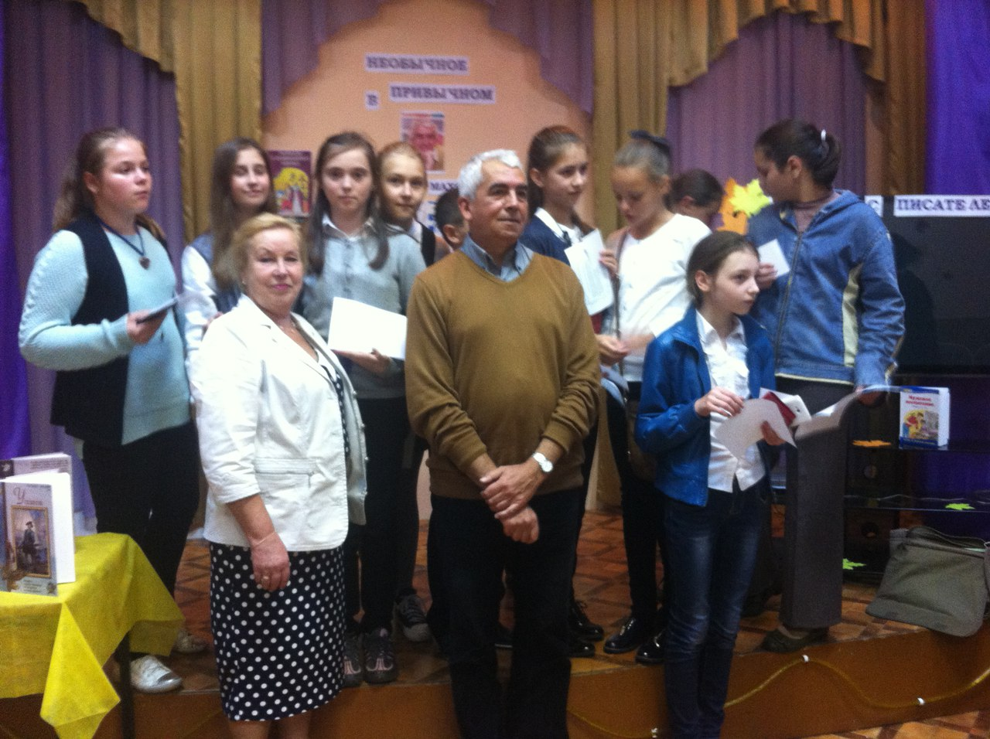

Музей – квартира Н.А. Некрасова
